Моллинезия
Еще одна любимица аквариумистов из семейства пецилид (POECILIDAE). Товарищи ученые: доценты с кандидатами снова перетасовали колоду этого семейства, и теперь моллинезия принадлежит к роду пецилий. Род пецилий – это вновь образованный род в семействе пецилид. Теперь в роде ксефофорус остались только меченосцы, а пецилии обрели свой собственный род, да еще и усиленный моллинезиями. Извините за эту тоску смертную, но мы обязаны сообщить.
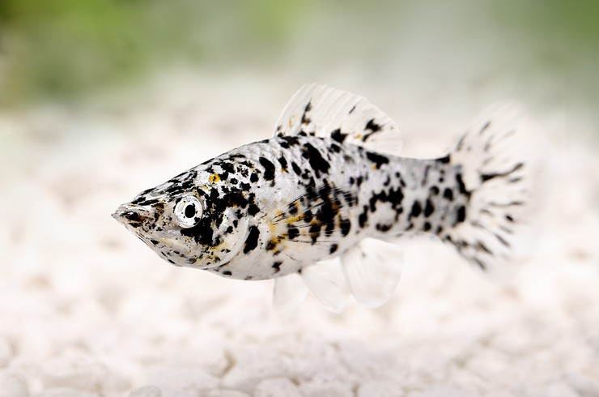
Моллинезия сфенопс
Однако перейдем к вопросам более прикладным и не таким скучным. Положительно то, что русскоязычное название не изменилось. Этих рыб по-прежнему называют моллинезиями. Ареал обитания этих рыб совпадает с ареалом других пецилид и уютно расположился в прибрежных районах Карибского моря. Но, видимо, все же немного ближе к морю, чем остальные потому, что они чувствуют себя намного лучше в солоноватой воде. Мы рекомендуем добавлять в аквариум с моллинезиями 5 грамм соли на 10 литров воды. Лучше морскую соль, но можно и кухонную.
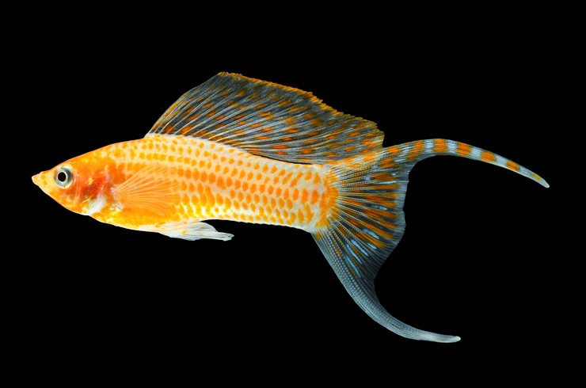
Моллинезия латипина
И все-таки, мы не совсем согласны с тем, что моллинезий отнесли к пецилиям. Молли существенно крупнее, имеют вытянутое сильное тело и больше похожи на меченосцев. Крупные самки могут выдать до 100 мальков в одном помете. Очень крупных и сильных мальков длинною до 1 сантиметра. В природных условиях самки могут вырастать до 12 сантиметров. Не рекомендуется держать этих рыб в аквариумах объемом менее 50 литров. И воду они предпочитают немного теплее, чем остальные пецилиды – до 27*С. А в остальном они полностью довольствуются условиями содержания, кормления и размножения, характерными для семейства пецилид. В аквариумах наиболее представлены следующие виды моллинезий:
- сфенопс (sphenopc);
- велифера (velifera);
- латипина (latipinna);
- сальваторис (salvatoris).
Предметом особой гордости и самым желаемым экспонатом в коллекции пецилид можно считать моллинезию парусную (Poecilia velifera). В природных условиях эта рыба достигает длины 15 сантиметров и имеет спинной плавник высотой 7 сантиметров. Её расцветку описать просто невозможно. Рыба вся покрыта ярчайшими блестящими точками. В аквариумной литературе велиферу часто механически добавляют ко всем пецилидам и числят её неприхотливой рыбкой нетребовательной к условиям содержания. Из нашего опыта разведения этих сказочных существ, мы заявляем, что велифера очень сложная в содержании и, особенно, разведении рыба. Вам придется сильно постараться в подборе воды, качественных и разнообразных живых кормов и обеспечении температуры 26 – 27*С.
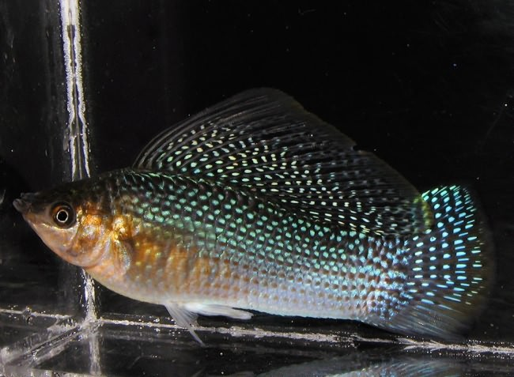Велифера
-------------------------------------------------------------------------------------------------------------------------------

